ΕΛΛΗΝΙΚΗ ΔΗΜΟΚΡΑΤΙΑ

Πρεσβεία της Ελλάδος στη Ρώμη
Γραφείο Οικονομικών & Εμπορικών Υποθέσεων Μιλάνου

Η ΑΓΟΡΑ ΓΙΑΟΥΡΤΙΟΥ ΤΗΣ ΙΤΑΛΙΑΣ

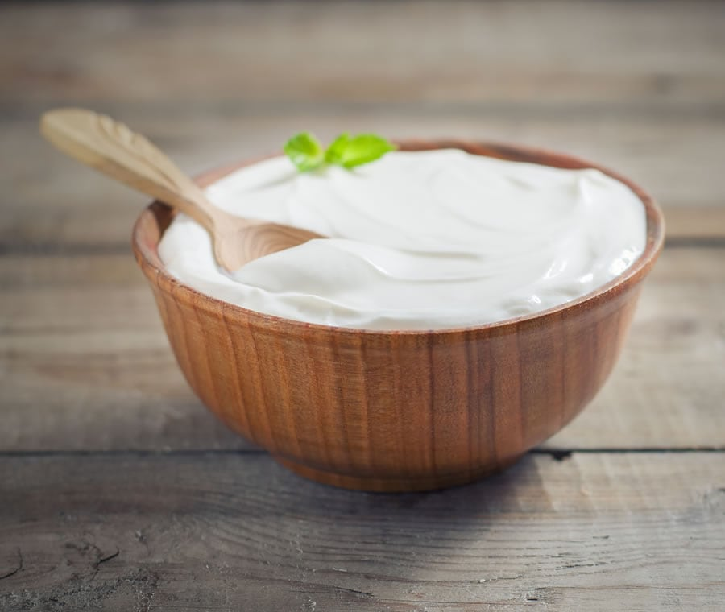

Επιμέλεια-Σύνταξη: Π. Καμπούρογλου, Γενικός Σύμβουλος ΟΕΥ Β΄
Σ. Ζαχαριάδης, Γραμματέας ΟΕΥ Γ’
Α. Παπαχριστούδη, Επιστημονική Συνεργάτης

Μιλάνο, Οκτώβριος 2021

Via Maddalena, 9, 20122, Milano, Italia
Τηλ.: +39 0272095543, e-mail: ecocom-milano@mfa.gr

Πίνακας Περιεχομένων
A. Εισαγωγή 3
Β. Εξωτερικό Εμπόριο ιταλιασ 4
Γ. ΚΑΤΑΝΑΛΩΤΙΚΕΣ ΤΑΣΕΙΣ ΓΙΑΟΥΡΤΙΟΥ ΣΤΗΝ ΙΤΑΛΙΑ 12
Δ. ΔΙΚΤΥΑ ΔΙΑΝΟΜΗΣ – ΣΥΝΘΗΚΕΣ ΑΝΤΑΓΩΝΙΣΜΟΥ 14
Ε. ΣΥΣΚΕΥΑΣΙΑ 24
ΣΤ. ΠΡΟΤΑΣΕΙΣ ΓΙΑ ΕΙΣΟΔΟ ΣΤΗΝ ΙΤΑΛΙΚΗ ΑΓΟΡΑ 25
Ζ. ΠΗΓΕΣ 26

A. ΕΙΣΑΓΩΓΗ

Ως κορυφαίοι παραγωγοί γιαουρτιού στην Ευρώπη, σύμφωνα με τα στοιχεία της Eurostat, το 2020, θεωρούνταν η Γερμανία (23,62% της παραγωγής της Ε.Ε.) , η Γαλλία (18,33%) και η Ισπανία (12%). Συνολικά στην ΕΕ, η παραγωγή γιαουρτιού, την υπό εξέταση περίοδο, αυξήθηκε κατά +0,5% και σε απόλυτους αριθμούς ανήλθε στους 7.721.030 τόνους, από 7.683.180 τόνους το 2019.
Όπως παρατηρούμε στον πίνακα 1, όσον αφορά στην παραγωγή γιαουρτιού, η Ιταλία και η Ελλάδα δεν κατατάσσονται σε υψηλή θέση , αλλά και οι δύο χώρες, παρά την οικονομική κρίση που προκλήθηκε από τον Covid-19, κατάφεραν να αυξήσουν την παραγωγή τους το 2020. Συγκεκριμένα, την εν λόγω περίοδο, το μερίδιο παραγωγής της Ιταλίας στην Ε.Ε. ανήλθε σε 3,55% (+2,82% σε σχέση με το προηγούμενο έτος) και της χώρας μας σε 2% (+ 9,51% σε σχέση με το προηγούμενο έτος).

Πίνακας 1
ΟΓΚΟΣ ΠΑΡΑΓΩΓΗΣ ΟΞΙΝΟΥ ΓΑΛΑΤΟΣ (ΓΙΑΟΥΡΤΙ ΚΑΙ ΠΑΡΕΜΦΕΡΗ ΠΡΟΪΟΝΤΑ) σε τόνους - ΕΕ-27-
ΧΩΡΑ | 2015 | 2016 | 2017 | 2018 | 2019 | 2020 | Μερίδιο Παραγωγής 2020
Γερμανία | 1.924.630 | 1.946.260 | 1.891.180 | 1.879.200 | 1.856.470 | 1.823.570 | 23,62%
Γαλλία | 1.575.810 | 1.523.960 | 1.423.250 | 1.453.600 | 1.370.430 | 1.415.140 | 18,33%
Ισπανία | 889.380 | 995.160 | 1.021.480 | 1.011.810 | 980.950 | 926.420 | 12,00%
Πολωνία | 531.590 | 519.510 | 509.730 | 531.910 | 537.100 | 538.100 | 6,97%
Βέλγιο | 246.740 | 278.890 | 268.170 | 309.090 | 305.790 | 322.960 | 4,18%
Ολλανδία | 255.800 | 272.800 | 289.000 | 309.500 | 290.700 | 314.500 | 4,07%
Ιταλία | 323.450 | 315.900 | 325.020 | 278.500 | 266.440 | 273.970 | 3,55%
Αυστρία | 253.940 | 249.180 | 263.860 | 261.600 | 262.700 | 256.280 | 3,32%
Σουηδία | 245.680 | 246.060 | 239.060 | 228.750 | 223.650 | 236.000 | 3,06%
Ρουμανία | 190.530 | 197.950 | 211.080 | 215.230 | 225.490 | 225.700 | 2,92%
Τσεχία | 175.170 | 183.770 | 182.730 | 177.820 | 182.890 | 187.680 | 2,43%
Βουλγαρία | 138.620 | 152.200 | 161.760 | 161.160 | 170.160 | 169.390 | 2,19%
Φιλανδία | 184.620 | 176.340 | 171.750 | 169.760 | 166.290 | 168.230 | 2,18%
Ελλάδα | 96.900 | 109.500 | 117.700 | 130.400 | 141.200 | 154.640 | 2,00%
Δανία | 111.800 | 115.100 | 126.700 | 120.100 | 114.500 | 124.800 | 1,62%
Ουγγαρία | 124.650 | 122.200 | 123.150 | 121.930 | 119.490 | 121.420 | 1,57%
Πορτογαλλία | 108.700 | 111.260 | 107.100 | 118.000 | 115.970 | 117.480 | 1,52%
Κροατία | 84.190 | 87.270 | 88.980 | 92.910 | 92.540 | 88.810 | 1,15%
Λιθουανία | 78.140 | 77.160 | 73.530 | 76.470 | 74.690 | 74.960 | 0,97%
Σλοβακία | 65.080 | 66.420 | 66.610 | 65.730 | 58.140 | 52.250 | 0,68%
Σλοβενία | 29.710 | 34.270 | 42.100 | 43.760 | 45.030 | 46.200 | 0,60%
Εστονία | 38.100 | 39.500 | 40.000 | 39.500 | 39.200 | 39.800 | 0,52%
Λετονία | 41.010 | 42.400 | 39.420 | 37.620 | 37.520 | 38.000 | 0,49%
Κύπρος | 4.990 | 5.450 | 5.660 | 5.710 | 5.840 | 4.730 | 0,06%
ΣΥΝΟΛΟ UE-27 | 7.719.230 | 7.868.510 | 7.789.020 | 7.840.060 | 7.683.180 | 7.721.030
Μεταβολή % σε σχέση με το προηγ έτος |  | 1,90% | -1,00% | 0,70% | -2,00% | 0,50%
Πηγή: CLAL, Eurostat, Istat

Η μεσοπρόθεσμη τάση είναι θετική για την Ελλάδα, η οποία την περίοδο 2015-2020 αύξησε την παραγωγή της κατά +59,59% (από 96,9 χιλιάδες τόνους το 2015 σε 154,64 χιλιάδες τόνους το 2020), ενώ αντίθετα, την ίδια περίοδο, η παραγωγή γιαουρτιού στην Ιταλία παρουσίασε μείωση -15,3% (από 323,45 χιλιάδες τόνους το 2015 σε 273,97 χιλιάδες τόνους το 2020).

Β. ΕΞΩΤΕΡΙΚΟ ΕΜΠΟΡΙΟ ΙΤΑΛΙΑΣ
Β1. Εισαγωγές Γιαουρτιού της ΔΚ 040310.

Η Ιταλία εισάγει γιαούρτια της Δ.Κ. 040310, κυρίως από την Ελλάδα και τη Γερμανία, οι οποίες αθροιστικά, το 2020 κατείχαν το 76% της αγοράς. Κατά την περίοδο 2016 - 2020, η αξία των εισαγωγών από την Ελλάδα σημείωσε αύξηση σε ετήσια βάση (με εξαίρεση το 2019, όπου σημειώθηκε μείωση) και από € 49,46 εκ. το 2016, ανήλθε σε € 75,54 εκ. το 2020, καταλαμβάνοντας σημαντικό μερίδιο αγοράς 32,52% (πίνακας 2Α). Όσον αφορά στον όγκο των ελληνικών εξαγωγών, την υπό εξέταση περίοδο, σημειώθηκε επίσης αύξηση +52,73% και σε απόλυτους αριθμούς από 20,4 χιλ. τόνους το 2016 ανήλθαν στους 36 χιλ. τόνους το 2020 (πίνακας 2Β).

Πίνακας 2Α.
ΑΞΙΑ ΕΙΣΑΓΩΓΩΝ ΙΤΑΛΙΑΣ 2016 – 2020
Προϊόν: 040310 Γιαούρτια
Μονάδα: χιλιάδες €
ΧΩΡΕΣ | ΑΞΙΑ 2016 | ΑΞΙΑ 2017 | ΑΞΙΑ 2018 | ΑΞΙΑ 2019 | ΑΞΙΑ 2020 | ΜΕΡΙΔΙΟ 2020
ΣΥΝΟΛΟ | 221.228 | 233.391 | 240.068 | 223.724 | 232.260
Γερμανία | 92.824 | 101.269 | 98.475 | 96.464 | 101.191 | 43,57%
Ελλάδα | 49.460 | 72.671 | 83.749 | 64.159 | 75.541 | 32,52%
Αυστρία | 38.260 | 32.771 | 29.379 | 26.630 | 27.474 | 11,83%
Γαλλία | 13.806 | 12.738 | 12.479 | 10.164 | 8.252 | 3,55%
Λουξεμβούργο | 10.884 | 0 | 1.445 | 9.938 | 6.592 | 2,84%
Τσεχία | 3.779 | 4.054 | 4.759 | 4.460 | 5.196 | 2,24%
Ρουμανία | 59 | 69 | 82 | 3.812 | 3.475 | 1,50%
Σλοβενία | 1.576 | 1.895 | 1.784 | 1.971 | 2.488 | 1,07%
Βέλγιο | 7.795 | 4.806 | 4.792 | 3.641 | 928 | 0,40%
Ηνωμένο Βασίλειο | 2.122 | 1.744 | 1.078 | 1.095 | 449 | 0,19%
Κύπρος | 0 | 4 | 119 | 188 | 293 | 0,13%
Πολωνία | 81 | 1.003 | 1.483 | 698 | 124 | 0,05%
Πηγή: Ανάλυση του Γραφείου μας βασισμένη σε στοιχεία του ITC

Πίνακας 2Β.
ΟΓΚΟΣ ΕΙΣΑΓΩΓΩΝ ΙΤΑΛΙΑΣ 2016 - 2020
ΠΡΟΪΟΝ: 040310 Γιαούρτια
Μονάδα: τόνοι
ΧΩΡΕΣ | ΟΓΚΟΣ  2016 | ΟΓΚΟΣ  2017 | ΟΓΚΟΣ  2018 | ΟΓΚΟΣ  2019 | ΟΓΚΟΣ  2020 | ΜΕΡΙΔΙΟ  2020
ΣΥΝΟΛΟ | 168794 | 164655 | 168093 | 164442 | 168269
Γερμανία | 81279 | 82531 | 83885 | 84799 | 87089 | 51,76%
Ελλάδα | 20398 | 27944 | 33804 | 32630 | 36025 | 21,41%
Αυστρία | 38903 | 34327 | 30895 | 27170 | 29883 | 17,76%
Γαλλία | 9747 | 9003 | 8828 | 7000 | 5969 | 3,55%
Τσεχία | 4421 | 3289 | 3595 | 2964 | 3425 | 2,04%
Λουξεμβούργο | 4036 |  | 378 | 3012 | 1743 | 1,04%
Σλοβενία | 1269 | 1410 | 1133 | 1190 | 1516 | 0,90%
Ρουμανία | 21 | 35 | 37 | 1296 | 1329 | 0,79%
Βέλγιο | 7989 | 4679 | 3798 | 3276 | 806 | 0,48%
Πολωνία | 48 | 1041 | 1425 | 620 | 134 | 0,08%
Κύπρος | 0 | 1 | 42 | 68 | 125 | 0,07%
Κροατία |  | 68 | 114 | 48 | 113 | 0,07%
Ηνωμένο Βασίλειο | 133 | 121 | 41 | 111 | 49 | 0,03%

Όπως παρατηρείται στο διάγραμμα 1, ο όγκος των εισαγωγών από την Ελλάδα κατά την περίοδο 2014 – 2020, της Δ.Κ. 040310, παρουσίασε αλματώδη αύξηση +188,25% , με μέσο ετήσιο ρυθμό ανάπτυξης +20,54%.

Διάγραμμα 1: Όγκος Εισαγωγών από την Ελλάδα (σε τόνους) και ετήσια ποσοστιαία μεταβολή

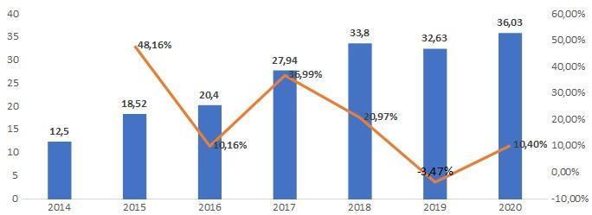
Πηγή:Ανάλυση του Γραφείου μας βασισμένη σε στοιχεία του ITC
Τέλος, την περίοδο Ιανουαρίου – Μαΐου 2021, ο συνολικός όγκος των ι/εισαγωγών της Δ.Κ. 040310 παρουσίασε επιπλέον αύξηση +7.9% (σε σχέση με την αντίστοιχη περίοδο του 2020), και ανήλθε στους 76,5 χιλ. τόνους από 70,9 χιλ. τόνους (διάγραμμα 2).

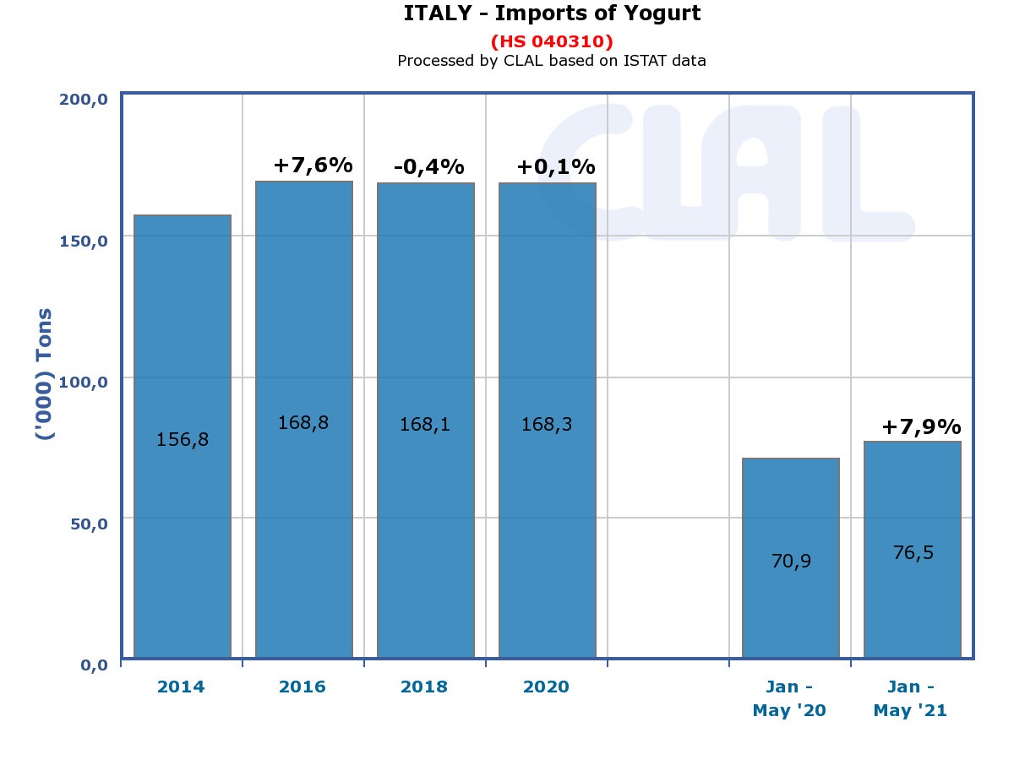
Διάγραμμα 2
Από την ανάλυση του πίνακα 3 (8-ψήφια κωδικοποίηση) επισημαίνεται ότι, το 2020, το 45,85 % της αξίας των εισαγωγών γιαουρτιού από την Ελλάδα αφορούσε στη Δ.Κ. 04031011 (γιαούρτια μη αρωματισμένα και χωρίς προσθήκη φρούτων ή κακάο, χωρίς προσθήκη ζάχαρης ή άλλων γλυκαντικών και περιεκτικότητας κατά βάρος σε λιπαρές ουσίες που δεν υπερβαίνει το 3% ). Επιπλέον, το 54,71% της αξίας των συνολικών ι/εισαγωγών γιαουρτιού, αφορούσε στις Δ.Κ. 04031091 και 04031093 (γιαούρτια αρωματισμένα ή με προσθήκη φρούτων ή κακάο, σε σκόνη, σε κόκκους ή σε άλλες στερεές μορφές, περιεκτικότητας κατά βάρος σε λιπαρές ουσίες που προέρχονται από το γάλα που δεν υπερβαίνει το 3% και περιεκτικότητας κατά βάρος που υπερβαίνει το 3% αλλά που δεν υπερβαίνει το 6%).

Πίνακας 3.
ΔΙΜΕΡΕΣ ΕΜΠΟΡΙΟ ΙΤΑΛΙΑΣ - ΕΛΛΑΔΑΣ ΜΕ 8ΨΗΦΙΑ ΑΝΑΛΥΣΗ
Δ.Κ.: 040310 ΓΙΑΟΥΡΤΙ
Μονάδα: χιλιάδες ευρώ
Δ.Κ. | ΠΕΡΙΓΡΑΦΗ | ΑΞΙΑ ΕΙΣΑΓΩΓΩΝ ΑΠΟ ΤΗΝ ΕΛΛΑΔΑ |  |  | ΣΥΝΟΛΙΚΗ ΑΞΙΑ ΕΙΣΑΓΩΓΩΝ
Δ.Κ. | ΠΕΡΙΓΡΑΦΗ | 2018 | 2019 | 2020 | 2018 | 2019 | 2020
04031011 | Γιαούρτια μη αρωματισμένα και χωρίς προσθήκη φρούτων ή κακάου, χωρίς προσθήκη ζάχαρης ή άλλων γλυκαντικών και περιεκτικότητας κατά βάρος σε λιπαρές ουσίες που δεν υπερβαίνει το 3 % | 29982 | 25251 | 34637 | 34041 | 31351 | 39781
04031051 | Γιαούρτια Αρωματισμένα ή με προσθήκη φρούτων ή κακάου, σε σκόνη, σε κόκκους ή σε άλλες στερεές μορφές, περιεκτικότητας κατά βάρος σε λιπαρές ουσίες που προέρχονται από το γάλα που δεν υπερβαίνει το 1,5% | 1 | 15394 | 15335 | 851 | 18666 | 17463
04031091 | Γιαούρτια Αρωματισμένα ή με προσθήκη φρούτων ή κακάου, σε σκόνη, σε κόκκους ή σε άλλες στερεές μορφές, περιεκτικότητας κατά βάρος σε λιπαρές ουσίες που προέρχονται από το γάλα που δεν υπερβαίνει το 3% | 41037 | 12284 | 12889 | 94492 | 65292 | 62185
04031013 | Γιαούρτια μη αρωματισμένα και χωρίς προσθήκη φρούτων ή κακάου, χωρίς προσθήκη ζάχαρης ή άλλων γλυκαντικών και περιεκτικότητας κατά βάρος σε λιπαρές ουσίες Που υπερβαίνει το 3 % αλλά που δεν υπερβαίνει το 6 % | 7367 | 5377 | 6299 | 13756 | 11641 | 11300
04031019 | Γιαούρτια μη αρωματισμένα και χωρίς προσθήκη φρούτων ή κακάου, χωρίς προσθήκη ζάχαρης ή άλλων γλυκαντικών και περιεκτικότητας κατά βάρος σε λιπαρές ουσίες Που υπερβαίνει το 6 % | 2478 | 3578 | 3823 | 5770 | 6734 | 7318
04031033 | Γιαούρτια άλλα, περιεκτικότητας κατά βάρος σε λιπαρές ουσίες που υπερβαίνει το 3% αλλά που δεν υπερβαίνει το 6 % | 530 | 836 | 1110 | 1379 | 1600 | 1825
04031093 | Γιαούρτια Αρωματισμένα ή με προσθήκη φρούτων ή κακάου, σε σκόνη, σε κόκκους ή σε άλλες στερεές μορφές, περιεκτικότητας κατά βάρος σε λιπαρές ουσίες που προέρχονται από το γάλα που υπερβαίνει το 3% αλλά που δεν υπερβαίνει το 6% | 1680 | 528 | 638 | 66554 | 62734 | 64881
04031031 | Γιαούρτια άλλα, περιεκτικότητας κατά βάρος σε λιπαρές ουσίες που δεν υπερβαίνει το 3% | 145 | 207 | 327 | 1113 | 910 | 648
04031099 | Γιαούρτια Αρωματισμένα ή με προσθήκη φρούτων ή κακάου, σε σκόνη, σε κόκκους ή σε άλλες στερεές μορφές, περιεκτικότητας κατά βάρος σε λιπαρές ουσίες που προέρχονται από το γάλα που δεν υπερβαίνει το 6% | 203 | 262 | 230 | 20951 | 21618 | 24139
04031039 | Γιαούρτια άλλα, περιεκτικότητας κατά βάρος σε λιπαρές ουσίες που υπερβαίνει το 6% | 301 | 405 | 221 | 332 | 723 | 463
04031053 | Γιαούρτια Αρωματισμένα ή με προσθήκη φρούτων ή κακάου, σε σκόνη, σε κόκκους ή σε άλλες στερεές μορφές, περιεκτικότητας κατά βάρος σε λιπαρές ουσίες που προέρχονται από το γάλα που υπερβαίνει το 1,5% αλλά που δεν υπερβαίνει το 27% | 24 | 7 | 31 | 820 | 1592 | 1347
04031059 | Γιαούρτια Αρωματισμένα ή με προσθήκη φρούτων ή κακάου, σε σκόνη, σε κόκκους ή σε άλλες στερεές μορφές, περιεκτικότητας κατά βάρος σε λιπαρές ουσίες που προέρχονται από το γάλα που υπερβαίνει το 27% | 0 | 0 | 0 | 10 | 831 | 910
Πηγή:Ανάλυση του Γραφείου μας βασισμένη σε στοιχεία του ITC

Β2. Εξαγωγές Γιαουρτιού της Δ.Κ 040310

Η αξία των ι/εξαγωγών της Δ.Κ. 040310 το 2020, ανήλθε σε € 9,76 εκ., παρουσιάζοντας αύξηση +12,76% σε σχέση με το προηγούμενο έτος (πίνακας 4) .
Οι χώρες όπου κατευθύνθηκαν οι ι/εξαγωγές ήταν: η Αλβανία (25,14%), η Γερμανία (17,66%), η Μάλτα (17,13%), η Σλοβενία (8,57%), η Αυστρία (7,41%) και η Ελλάδα (3,58%). Οι εξαγωγές στη χώρα μας κατέλαβαν την 6η θέση στο σύνολο των ι/εξαγωγών της Δ.Κ. 040310, σημειώνοντας πτώση -37,39% την περίοδο 2016 - 2020 (από € 559 χιλ. το 2016 μειώθηκαν στις € 350 χιλ. το 2020).

Πίνακας 4
ΕΞΑΓΩΓΕΣ ΙΤΑΛΙΑΣ 2016 – 2020
Προϊόν: 040310 Γιαούρτια
Μονάδα : χιλιάδες €
ΧΩΡΕΣ | ΑΞΙΑ 2016 | ΑΞΙΑ 2017 | ΑΞΙΑ 2018 | ΑΞΙΑ 2019 | ΑΞΙΑ 2020
ΣΥΝΟΛΟ | 8591 | 8855 | 9677 | 8657 | 9762
Αλβανία | 1301 | 1771 | 1930 | 2268 | 2454
Γερμανία | 1337 | 1213 | 1074 | 1194 | 1724
Μάλτα | 1714 | 1853 | 1865 | 1846 | 1672
Σλοβενία | 726 | 769 | 1207 | 584 | 837
Αυστρία | 739 | 696 | 718 | 782 | 723
Ελλάδα | 559 | 541 | 504 | 405 | 350
Ολλανδία | 19 | 148 | 141 | 2 | 320
Χονγκ Κόνγκ | 69 | 57 | 196 | 135 | 271
Σερβία | 42 | 0 | 127 | 179 | 180
Ιρλανδία | 1 | 4 | 41 | 45 | 120
Πολωνία | 22 | 58 | 165 | 173 | 119
Κροατία | 145 | 223 | 29 | 86 | 113
Γαλλία | 164 | 221 | 401 | 145 | 106
Πηγή:Ανάλυση του Γραφείου μας βασισμένη σε στοιχεία του ITC

Όπως παρατηρούμε στο ακόλουθο διάγραμμα 3, οι ι/εξαγωγές της Δ.Κ 040310 σε όγκο στην Ελλάδα, διέγραψαν πτωτική πορεία σε ετήσια βάση. Συγκεκριμένα, την περίοδο 2014 -2020 παρουσίασαν αξιοσημείωτη μείωση -45,32% με μέση ετήσια μεταβολή - 9,27%.

Διάγραμμα 3. Όγκος εξαγωγών Ιταλίας στην Ελλάδα (σε χιλιάδες τόνους) και ετήσια ποσοστιαία μεταβολή

Πηγή:Ανάλυση του Γραφείου μας βασισμένη σε στοιχεία του ITC

Τέλος, σύμφωνα με τα μηνιαία στοιχεία της CLAL (συμβουλευτική εταιρεία στον τομέα των γαλακτομικών), την περίοδο Ιανουαρίου - Μάιου 2021, οι ι/εξαγωγές της Δ.Κ. 040310 σε μηνιαία βάση, παρουσίασαν αύξηση σε όγκο, με αξιοσημείωτη εκείνη του Μάιου τ.έ. +32,1% (διάγραμμα 5) και ανήλθαν από 1,9 χιλ. τόνους στους 2,2 χιλ. τόνους ( διάγραμμα 4).

Διάγραμμα 4.
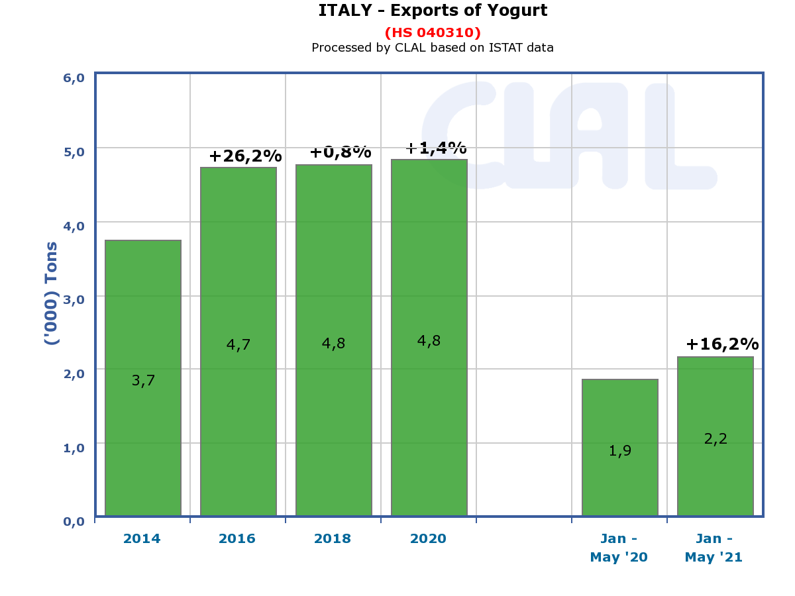
Πηγή:CLAL

Διάγραμμα 5.
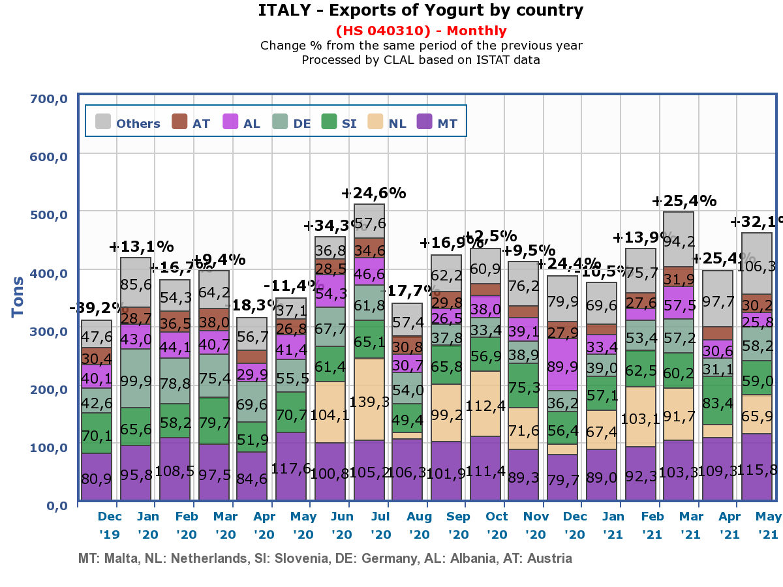
Πηγή:CLAL

Β3. Εισαγωγές της Δ.Κ. 040390 Βουτυρόγαλα, πηγμένο γάλα και πηγμένη κρέμα, κεφίρ και άλλα γάλατα και κρέμες

Σύμφωνα με τον ακόλουθο πίνακα 5Α, το 2020, τα 2/3 της αξίας των εισαγωγών της Δ.Κ. 040390 στην ιταλική αγορά προέρχονταν από τη Γαλλία (μερίδιο αγοράς 36,2%), την Ισπανία (16,1%) και την Αυστρία (16%).

Η Ελλάδα κατείχε την 6η θέση ως προς την αξία, στις συνολικές ι/εισαγωγές της Δ.Κ. 040390, με μερίδιο αγοράς 9,31% και την 5η θέση ως προς τον όγκο, με μερίδιο αγοράς 6,72% (πίνακας 5Β). Επισημαίνεται ότι, την περίοδο 2016-2020, η χώρα μας πενταπλασίασε την αξία των εξαγωγών, της εν λόγω Δ.Κ. στην Ιταλία, η οποία από € 2,5 εκ. το 2016, ανήλθε σε € 13,5 εκ. το 2020.

Πίνακας 5Α.
ΕΙΣΑΓΩΓΕΣ ΙΤΑΛΙΑΣ ΣΕ ΑΞΙΑ 2016 – 2020
ΠΡΟΪΟΝ Δ.Κ.: 040390 Βουτυρόγαλα, πηγμένο γάλα και πηγμένη κρέμα, κεφίρ και άλλα γάλατα και κρέμες
Μονάδα : χιλιάδες €
ΧΩΡΕΣ | ΑΞΙΑ 2016 | ΑΞΙΑ 2017 | ΑΞΙΑ 2018 | ΑΞΙΑ 2019 | ΑΞΙΑ 2020 | ΜΕΡΙΔΙΟ 2020
Συνολικά | 109.768 | 117.327 | 122.651 | 130.345 | 144.945
Γαλλία | 34.166 | 32.565 | 44.732 | 49.333 | 52.527 | 36,24%
Ισπανία | 17.681 | 28.269 | 21.687 | 18.251 | 23.331 | 16,10%
Αυστρία | 2.519 | 10.604 | 14.739 | 14.537 | 23.257 | 16,05%
Βέλγιο | 33.508 | 22.464 | 13.728 | 17.610 | 13.958 | 9,63%
Ελλάδα | 2.471 | 4.445 | 6.584 | 10.306 | 13.489 | 9,31%
Γερμανία | 11.085 | 11.080 | 12.084 | 11.264 | 9.838 | 6,79%
Ολλανδία | 2.688 | 2.357 | 2.790 | 1.827 | 2.444 | 1,69%
Σλοβενία | 98 | 119 | 1.138 | 1.389 | 1.260 | 0,87%
Λουξεμβούργο | 3 | 0 | 235 | 564 | 1.211 | 0,84%
Κροατία | 42 | 120 | 633 | 936 | 1.086 | 0,75%
Τσεχία | 2.350 | 2.806 | 1.766 | 2.724 | 994 | 0,69%
Ηνωμένο Βασίλειο | 778 | 581 | 583 | 708 | 559 | 0,39%
Ρουμανία | 222 | 256 | 319 | 214 | 380 | 0,26%
Σουηδία | 18 | 0 | 0 | 157 | 167 | 0,12%
Πολωνία | 632 | 1.101 | 320 | 175 | 166 | 0,11%
Λιθουανία | 270 | 83 | 71 | 0 | 120 | 0,08%
Πηγή:Ανάλυση του Γραφείου μας βασισμένη σε στοιχεία του ITC

Πίνακας 5Β.
ΕΙΣΑΓΩΓΕΣ ΙΤΑΛΙΑΣ ΣΕ ΟΓΚΟ 2016 - 2020
ΠΡΟΪΟΝ Δ.Κ.: 040390 Βουτυρόγαλα, πηγμένο γάλα και πηγμένη κρέμα, κεφίρ και άλλα γάλατα και κρέμες
Μονάδα: τόνοι
ΧΩΡΕΣ | ΟΓΚΟΣ  2016 | ΟΓΚΟΣ  2017 | ΟΓΚΟΣ  2018 | ΟΓΚΟΣ  2019 | ΟΓΚΟΣ  2020 | ΜΕΡΙΔΙΟ  2020
ΣΥΝΟΛΟ | 80484 | 89023 | 91867 | 82831 | 92933
Γαλλία | 19387 | 25444 | 36312 | 28933 | 30084 | 32,37%
Αυστρία | 3170 | 9734 | 12762 | 12063 | 20706 | 22,28%
Ισπανία | 5582 | 14507 | 11304 | 9544 | 12134 | 13,06%
Βέλγιο | 33878 | 22661 | 11784 | 11982 | 10900 | 11,73%
Ελλάδα | 1190 | 1967 | 2972 | 4502 | 6247 | 6,72%
Γερμανία | 9408 | 7445 | 8517 | 7756 | 5379 | 5,79%
Σλοβενία | 87 | 133 | 1975 | 2374 | 2083 | 2,24%
Τσεχία | 3744 | 4015 | 2652 | 3147 | 1511 | 1,63%
Κροατία | 38 | 129 | 788 | 1151 | 1324 | 1,42%
Λουξεμβούργο | 2 |  | 78 | 145 | 813 | 0,87%
Ολλανδία | 1204 | 1096 | 1356 | 424 | 600 | 0,65%
Ρουμανία | 146 | 139 | 171 | 210 | 571 | 0,61%
Ηνωμένο Βασίλειο | 349 | 270 | 361 | 335 | 228 | 0,25%
Πολωνία | 355 | 642 | 222 | 72 | 136 | 0,15%
Σουηδία | 12 |  |  | 67 | 72 | 0,08%
Λιθουανία | 176 | 45 | 19 |  | 58 | 0,06%
Πηγή:Ανάλυση του Γραφείου μας βασισμένη σε στοιχεία του ITC

Β4. Εξαγωγές της Δ.Κ.: 040390 Βουτυρόγαλα, πηγμένο γάλα και πηγμένη κρέμα, κεφίρ και άλλα γάλατα και κρέμες

Οι εξαγωγές της Ιταλίας της Δ.Κ. 040390, το 2020 κατευθύνθηκαν στις αγορές του Ηνωμένου Βασίλείου (56,7%), της Γαλλίας (9,8%) και της Κίνας (6,6%). Η αξία των ι/εξαγωγών στην Ελλάδα κατά την περίοδο 2016-2020 διέγραψε πτωτική πορεία, καθώς από € 107 χιλ. το 2016 μειώθηκε στις € 95 χιλ. το 2020, σημειώνοντας μείωση -11,21% (πίνακας 6).

Πίνακας 6.
ΕΞΑΓΩΓΕΣ ΙΤΑΛΙΑΣ 2016 – 2020
ΠΡΟΪΟΝ Δ.Κ.: 040390 Βουτυρόγαλα, πηγμένο γάλα και πηγμένη κρέμα, κεφίρ και άλλα γάλατα και κρέμες
Μονάδα : χιλιάδες €
ΧΩΡΕΣ | ΑΞΙΑ 2016 | ΑΞΙΑ 2017 | ΑΞΙΑ 2018 | ΑΞΙΑ 2019 | ΑΞΙΑ 2020
ΣΥΝΟΛΟ | 13556 | 13450 | 13924 | 14866 | 16337
Ηνωμένο Βασίλειο | 6309 | 7001 | 7801 | 8519 | 9269
Γαλλία | 407 | 447 | 811 | 1227 | 1604
Κίνα | 50 | 12 | 31 | 253 | 1073
Ισπανία | 519 | 550 | 731 | 682 | 755
Αυστρία | 368 | 652 | 714 | 870 | 693
Γερμανία | 1066 | 921 | 997 | 494 | 547
Μάλτα | 525 | 289 | 242 | 254 | 301
Eσθονια | 247 | 258 | 268 | 260 | 209
Κουβέιτ | 9 | 100 | 188 | 232 | 195
Ολλανδία | 1921 | 1669 | 596 | 186 | 171
Ουγγαρία | 24 | 20 | 30 | 92 | 133
Σαουδική Αραβία | 220 | 34 | 34 | 22 | 131
ΗΑΕ | 57 | 40 | 160 | 173 | 102
Βέλγιο | 36 | 115 | 111 | 100 | 95
Ελλάδα | 107 | 116 | 130 | 106 | 95
Ελβετία | 167 | 66 | 48 | 50 | 95
Πορτογαλία | 4 | 8 | 30 | 44 | 88
Βουλγαρία | 35 | 11 | 23 | 67 | 84
Σλοβενία | 123 | 52 | 60 | 46 | 84
Πηγή:Ανάλυση του Γραφείου μας βασισμένη σε στοιχεία του ITC

Γ. ΚΑΤΑΝΑΛΩΤΙΚΕΣ ΤΑΣΕΙΣ ΓΙΑΟΥΡΤΙΟΥ ΣΤΗΝ ΙΤΑΛΙΑ
Η εκδήλωση της πανδημίας του κορωνοϊού επηρέασε γενικότερα τις διατροφικές προτιμήσεις των Ιταλών καταναλωτών και κατά συνέπεια και τα επίπεδα κατανάλωσης των γαλακτοκομικών προϊόντων. Σύμφωνα με την Assolatte (Ένωση Ιταλών Παραγωγών Γάλακτος και Γαλακτοκομικών προϊόντων), αναμένεται περαιτέρω αύξηση της κατανάλωσης των λειτουργικών τροφίμων*, μεταξύ των οποίων περιλαμβάνονται τα γιαούρτια, καθώς διαθέτουν προβιοτικά, τα οποία, ενισχύουν την άμυνα του ανοσοποιητικού συστήματος.
Επιπλέον, κατά το Ινστιτούτο ISMEA (Istituto di Servizi per il Mercato Agricolo Alimentare), το 2020 , η αξία της κατ οίκον κατανάλωσης γαλακτοκομικών προϊόντων στην Ιταλία αυξήθηκε κατά +8,3% σε σχέση με το προηγούμενο έτος, ειδικότερα δε, η κατανάλωση γιαουρτιού σημείωσε αύξηση +4,4%, καθώς, λόγω της τηλεργασίας, οι περισσότεροι εργαζόμενοι κατανάλωσαν πρωινό στην κατοικία τους.
Συγκεκριμένα, την περίοδο 11/2019 – 11/2020, οι πωλήσεις γιαουρτιού στην Ιταλία από hypermarket, supermarket και minimarket, σημείωσαν αύξηση +2,2% σε όγκο και +3% σε αξία, σε σχέση με την αντίστοιχη περίοδο του προηγούμενου έτους (στοιχεία της πολυεθνικής εταιρείας ανάλυσης δεδομένων IRI). Το ελληνικό στραγγιστό γιαούρτι και το σκύρ, όπως παρατηρούμε στον ακόλουθο πίνακα 7, αποτέλεσε την ταχύτερα αναπτυσσόμενη κατηγορία, σημειώνοντας αύξηση σε όγκο πωλήσεων +14,8% και σε αξία +13,9%, σε σχέση με την αντίστοιχη περίοδο του 2019.

* Λειτουργικά τρόφιμα είναι αυτά που πέρα από την επαρκή διατροφική δράση τους, αποδεικνύουν ικανοποιητικά ότι επηρεάζουν ευεργετικά μία ή περισσότερες από τις βασικές λειτουργίες του οργανισμού κατά τέτοιο τρόπο που να βελτιώνει την κατάσταση υγείας και ευεξίας ή να μειώνει τον κίνδυνο εκδήλωσης ασθενειών
Επισημαίνεται ότι, ο όγκος κατανάλωσης του ελληνικού γιαουρτιού είναι χαμηλός σε σχέση με τον συνολικό όγκο κατανάλωσης των λοιπών κατηγοριών γιαουρτιού, καθώς την εν λόγω περίοδο, σε απόλυτους αριθμούς, ο όγκος κατανάλωσης ελληνικού γιαουρτιού ανήλθε σε 31.181.758 kg σε σύνολο 345.286.011 kg, που αντιστοιχεί στο 9% της συνολικής κατανάλωσης γιαουρτιού στην Ιταλία.

Ακόμη, το 2019 η αξία της αγοράς γιαουρτιού παγκοσμίως, ανήλθε σε € 76,4 δις , εκ των οποίων € 1,5 δις αφορούσε στην αγορά της Ιταλίας (427 τόνοι και 1,4 δις τεμάχια).
Σύμφωνα με στοιχεία της IRI, την ίδια περίοδο, ενώ η αγορά γιαουρτιού στην Ιταλία σημείωσε ελαφρά μείωση , το ελληνικό γιαούρτι σημείωσε αύξηση +7% και ανήλθε, σε αξία στα € 188 εκ., σε όγκο στους 30,7 τόνους και σε πωλήσεις στα 154,5 εκ. τεμάχια.
Ως προς την γεωγραφική κατανομή, την περίοδο 11/2019 – 11/2020, η υψηλότερη κατανάλωση γιαουρτιού καταγράφηκε στην Βορειοδυτική Ιταλία (32,8%), ενώ η χαμηλότερη στην Νότια Ιταλία (18,7%).
Τέλος, σύμφωνα με εκτιμήσεις της Euromonitor International, την προσεχή περίοδο (2022 - 2024), αναμένεται περαιτέρω αύξηση της κατανάλωσης και κατά συνέπεια των πωλήσεων γιαουρτιού στην Ιταλία.

Πίνακας 7
Πωλήσεις Γιουρτιού από τα ι/δίκτυα διανομής 11/2019-11/2020
Προϊόν | Αξία Πωλήσεων σε € | Ετήσια μεταβολή (%) | Όγκος Πωλήσεων σε Κg | Ετήσια μεταβολή (%)
Γιαούρτι Πλήρες | 420.761.011 | + 1,4% | 132.441.661 | + 1,6%
Γιαούρτι με Προβιοτικά - funzionale | 385.378.771 | + 0,8% | 85.421.497 | + 1,8%
Ελληνικό Στραγγιστό Γιαούρτι και Skyr | 202.307.057 | + 13,9% | 31.181.758 | + 14,8%
Γιαούρτι με χαμηλά λιπαρά | 146.705.155 | - 1,6% | 50.627.940 | - 0,9%
Γιαούρτι σε σπαστή συσκευασία | 140.054.286 | + 9,8% | 25.526.585 | + 6,7%
Υποκατάστατα Γιαουρτιού | 46.495.452 | - 0,5% | 8.024.054 | - 2,1%
Πόσιμο Γιαούρτι | 34.409.456 | - 9,0% | 12.062.514 | - 9,9%
ΣΥΝΟΛΑ | 1.376.111.188 | + 3,0% | 345.286.011 | + 2,2%
Πηγή: IRI

Οι κύριοι λόγοι που οι ι/καταναλωτές προτιμούν το ελληνικό γιαούρτι συνοψίζονται στους εξής:

-η στροφή των καταναλωτών στον υγιεινό τρόπο ζωής και στην υγιεινή διατροφή και η καθιέρωση του ελληνικού γιαουρτιού ως προϊόντος υψηλής διατροφικής αξίας. Σύμφωνα με την εταιρεία γαλακτοκομικών Olympοs Italia (θυγατρική του ομίλου Όλυμπος), το ελληνικό γιαούρτι, συμπεριλαμβάνεται πλέον στις διατροφικές συνήθειες των ι/καταναλωτών και στη συνείδηση τους αντικαταστάθηκε το γιαούρτι “ελληνικού τύπου” από το ελληνικό γιαούρτι, το οποίο παρασκευάζεται από ελληνικές πρώτες ύλες και με την τυπική παραδοσιακή μέθοδο χύτευσης.
-Η υψηλή περιεκτικότητα του σε πρωτεΐνες και ασβέστιο (18% - 30% της προτεινόμενης ημερήσιας κατανάλωσης) το καθιστά κατάλληλη επιλογή για σύγχρονους διατροφικούς τρόπους ζωής, όπως η χορτοφαγία, η κετογονική δίαιτα κλπ.
-πρόκειται για ένα σύγχρονο προϊόν (trendy) που είναι τόσο κρεμώδες όσο και όξινο και εάν αναμιχθεί με φρούτα ή ίνες μπορεί να χρησιμοποιηθεί ως συστατικό τόσο για γλυκές όσο και για αλμυρές συνταγές.

Δ. ΔΙΚΤΥΑ ΔΙΑΝΟΜΗΣ – ΣΥΝΘΗΚΕΣ ΑΝΤΑΓΩΝΙΣΜΟΥ

Την περίοδο 11/2019 – 11/2020, οι πωλήσεις γιαουρτιού στην Ιταλία πραγματοποιήθηκαν κατά 73% από τα supermarket, 14,5% από τα hypermarket και 12,5% από τα minimarket (στοιχεία της πολυεθνικής εταιρείας ανάλυσης δεδομένων IRI).
Τα εκπτωτικά καταστήματα (discount) αποτέλεσαν τον τομέα της λιανικής με τις καλύτερες επιδόσεις αναφορικά με τις πωλήσεις του ελληνικού γιαουρτιού.
Την υπό εξέταση περίοδο, το μεγαλύτερο μερίδιο πωλήσεων γιαουρτιού (στοιχεία IRI) κατείχαν οι εταιρείες Danone και Muller (συνολικά 36,5%), καθώς και τα προϊόντα ιδιωτικής ετικέτας - private label (14,2%). Αναφορικά με τις πωλήσεις ελληνικού γιαουρτιού, το μεγαλύτερο μερίδιο αγοράς κατείχε η Φάγε (45%) και τα προϊόντα ιδιωτικής ετικέτας - private label (33%).

Στον ακόλουθο Πίνακα 8, καταγράφονται όλοι οι τύποι γιαουρτιού που διανέμονται από τις μεγαλύτερες αλυσίδες supermarket της Β.Ιταλίας.

Πίνακας 8
Σ/Μ | Μάρκα | Προϊόν | Συσκευασία | Βάρος (gr.) | Τιμή
esselunga | esselunga bio | βιολογικό λευκό γιαούρτι , πλήρες | πλαστικό & χαρτί | 2 x 125 | € 0.89
esselunga | esselunga bio | βιολογικό λευκό γιαούρτι , πλήρες | πλαστικό | 500 | € 1.59
esselunga | esselunga bio | βιολογικό λευκό γιαούρτι , 0,1% λιπαρά | πλαστικό & χαρτί | 2 x 125 | € 0.89
esselunga | esselunga bio | βιολογικό λευκό γιαούρτι , 0,1% λιπαρά | πλαστικό | 500 | € 1.59
esselunga | Müller | λευκή κρέμα γιαουρτιού | πλαστικό | 500 | € 1.49
esselunga | Esselunga Smart | πλήρες λευκό γιαούρτι | πλαστικό | 500 | € 0.65
esselunga | Sterzing Vipiteno | πλήρες λευκό γιαούρτι | πλαστικό | 500 | € 0.97
esselunga | Sterzing Vipiteno | βιολογικό πλήρες λευκό γιαούρτι | γυαλί | 150 | € 0.99
esselunga | Alpiyò Valtellina | φυσικό γιαούρτι | γυαλί | 125 | € 1.19
esselunga | Sterzing Vipiteno | Γεύσεις από πράσινο μήλο Vipiteno / χαμομήλι αχλάδι / βατόμουρο / μέλι | πλαστικό & χαρτί | 1000 | € 3.59
esselunga | milk | Κρέμα κεφίρ βατόμουρου | πλαστικό | 150 | € 0.99
esselunga | muller | φουντούκι / φυσική βανίλια / στρατσιατέλα / φυστίκι /γιαούρτι | πλαστικό & χαρτί | 1000 | € 3.79
esselunga | Esselunga Bio | γιαούρτι πλήρες με βιολογική μπανάνα | πλαστικό & χαρτί | 250 | € 1.15
esselunga | Esselunga Equilibrio | λευκό γιαούρτι, 0% λιπαρά | πλαστικό & χαρτί | 2 x 125 | € 0.69
esselunga | esselunga | Esselunga Equilibrio, 0% λιπαρά, με κομμάτια φρούτων σε διάφορες γεύσεις | πλαστικό & χαρτί | 1000 | € 2.79
esselunga | esselunga | Γιαούρτι πλήρες | πλαστικό & χαρτί | 2 x 125 | € 0.69
esselunga | esselunga | Γιαούρτι πλήρες με ζάχαρη | πλαστικό & χαρτί | 2 x 125 | € 0.79
esselunga | esselunga | Γιαούρτι πλήρες με ζάχαρη | πλαστικό | 500 | € 1.29
esselunga | esselunga | Γιαούρτι πλήρες με καφέ | πλαστικό & χαρτί | 250 | € 0.79
esselunga | esselunga | Γιαούρτι πλήρες βατόμουρο / φράουλα / κεράσι / μπανάνα | πλαστικό & χαρτί | 8 x 125 | € 2.85
esselunga | esselunga | Βιολογικό γιαούρτι , γεύση βατόμουρο | γυαλί | 150 | € 1.05
esselunga | muller | λευκό γιαούρτι με κομμάτια σοκολάτας | πλαστικό | 150 | € 0.99
esselunga | Smart | γιαούρτι χαμηλών λιπαρών με γεύση φρούτων, | πλαστικό & χαρτί | 1000 | € 1.89
esselunga | Mila | γιαούρτι πόσιμο με γεύση φράουλα | πλαστικό | 200 | € 0.75
esselunga | Sterzing Vipiteno | Γιαούρτι με γεύση λεμόνι | πλαστικό & χαρτί | 250 | € 1.09
esselunga | Parmalat Zymil | Λευκό γιαούρτι ελληνικού τύπου | πλαστικό | 150 | € 1.26
esselunga | Milk | γιαούρτι πόσιμο με γεύση φράουλα | πλαστικό | 500 | € 1.09
esselunga | Danone Activia Fiber | Γιαούρτι με προβιοτικά, γεύσεις βρώμη καρύδια / αχλάδια δημητριακά / ακτινίδια δημητριακά / λευκά δημητριακά | πλαστικό & χαρτί | 1000 | € 4.49
esselunga | Müller | κρεμώδες γιαούρτι με κομμάτια ροδάκινου και βερίκοκου | πλαστικό & χαρτί | 250 | € 1.25
esselunga | Müller | λευκή κρέμα γιαουρτιού | πλαστικό & χαρτί | 1000 | € 2.99
esselunga | Sterzing Vipiteno | βιολογικό γιαούρτι με καφέ | γυαλί | 150 | € 1.05
esselunga | Fattoria Scaldasole | Teddi βιολογικό γιαούρτι με βερίκοκο | πλαστικό & χαρτί | 230 | € 1.99
esselunga | Sterzing Vipiteno | λευκό γιαούρτι χαμηλών λιπαρών (0,1%) | πλαστικό & χαρτί | 1000 | € 3.09
esselunga | Müller | Mix 2 λευκά γιαούρτια συν νιφάδες σοκολάτας ή δαχτυλίδια σοκολάτας | πλαστικό | 600 | € 3.29
esselunga | Müller | κρεμώδες γιαούρτι stracciatella | πλαστικό & χαρτί | 250 | € 1.25
esselunga | Müller | Mix Γιαούρτι βανίλια συν αμύγδαλα | πλαστικό | 150 | € 0.99
esselunga | Valsoia | Γιαούρτι με γεύση βατόμουρου | πλαστικό & χαρτί | 250 | € 1.49
esselunga | Esselunga | Ελληνικό γιαούρτι, 0% λιπαρά | πλαστικό & χαρτί | 2 x 150 | € 1,95
esselunga | Esselunga | Ελληνικό γιαούρτι, γεύση βανίλια, 0% λιπαρά | πλαστικό & χαρτί | 2 x 150 | € 1,99
esselunga | Esselunga | Ελληνικό γιαούρτι, πλήρες | πλαστικό & χαρτί | 2 x 150 | € 1,95
esselunga | esselunga | ελληνικό γιαούρτι, γεύση μήλο και κανέλα, 0% λιπαρά | πλαστικό | 150 | € 1.09
esselunga | Esselunga | λευκό ελληνικό γιαούρτι 0% λιπαρά | πλαστικό | 500 | € 2.59
esselunga | Fage | Total, λευκό ελληνικό γιαούρτι, 0% λιπαρά | πλαστικό | 170 | € 1.25
esselunga | Fage | Total, λευκό ελληνικό γιαούρτι, 0% λιπαρά | πλαστικό | 500 | € 3.09
esselunga | Fage | Total, λευκό ελληνικό γιαούρτι, 0% λιπαρά | πλαστικό | 1000 | € 6.58
esselunga | Fage | Total, λευκό ελληνικό γιαούρτι, 2% λιπαρά | πλαστικό | 170 | € 1.25
esselunga | Fage | Total, λευκό ελληνικό γιαούρτι, 2% λιπαρά | πλαστικό | 500 | € 3.09
esselunga | Fage | Total, λευκό ελληνικό γιαούρτι, 5% λιπαρά | πλαστικό | 170 | € 1.25
esselunga | Fage | Total, λευκό ελληνικό γιαούρτι, 5% λιπαρά | πλαστικό | 500 | € 3.09
esselunga | Fage | Total, λευκό ελληνικό γιαούρτι, 5% λιπαρά | πλαστικό | 1000 | € 6.58
esselunga | Fage | Total, λευκό ελληνικό γιαούρτι με μέλι, 0% λιπαρά | πλαστικό | 170 | € 1,31
esselunga | Fage | Fruyo Ελληνικό γιαούρτι, γεύση καρύδας, 1,3% λιπαρά | πλαστικό | 170 | € 1.49
esselunga | Fage | Fruyo Ελληνικό γιαούρτι, γεύση βανίλια, 0% λιπαρά | πλαστικό | 170 | € 1.49
esselunga | Fage | Trublend, γιαούρτι, γεύση καρύδα | πλαστικό | 150 | € 1.49
esselunga | Mila | λευκό γιαούρτι fior di latte | πλαστικό | 1000 | € 3.19
esselunga | Zorbas | Ελληνικό γιαούρτι, 100% κατσικίσιο γάλα | πλαστικό | 150 | € 1.69
esselunga | Zymil (Parmalat) | Γιαούρτι ελληνικού τύπου χωρίς λακτόζη, 0% λιπαρά | πλαστικό | 150 | € 1.38
esselunga | Zymil (Parmalat) | Γιαούρτι ελληνικού τύπου χωρίς λακτόζη, 0% λιπαρά | πλαστικό | 500 | € 3.49
esselunga | Yomo | Πλήρες γιαούρτι με γεύση καφέ | πλαστικό & χαρτί | 1000 | € 2.49
esselunga | Müller | λευκό ελληνικό γιαούρτι 0% λιπαρά | πλαστικό | 500 | € 1.49
esselunga | Sterzing Vipiteno | λιπαρά,γιαούρτι με χαμηλά λιπαρά (0,1%) σε διάφορες γεύσεις | πλαστικό & χαρτί | 1000 | € 3.59
esselunga | Müller | γιαούρτι με κομμάτια φρούτων | πλαστικό | 500 | € 1.69
esselunga | Sterzing Vipiteno | λευκό γιαούρτι χαμηλών λιπαρών (0,1%) | πλαστικό | 1000 | € 2.79
esselunga | Merano Bella Vita Free | Γιαούρτι χωρίς λιπαρά, γεύση βατόμουρου | πλαστικό & χαρτί | 250 | € 1.05
esselunga | Danone Activia | Γιαούρτι με προβιοτικά, χωρίς λιπαρά , γεύσεις ανανά / μούρο / φράουλα / ροδάκινο | πλαστικό & χαρτί | 1000 | € 4.49
esselunga | Yomo | γιαούρτι με εσπεριδοειδή της Σικελίας | πλαστικό & χαρτί | 250 | € 1.19
esselunga | Mila Gusto+Gusto | γιαούρτι λευκό και γιαούρτι αμυγδάλου με σοκολάτα | πλαστικό | 150 | € 0.96
esselunga | Danone Activia | Γιαούρτι με προβιοτικά, χωρίς λιπαρά με δημητριακά | πλαστικό | 1000 | € 2.69
esselunga | Fattoria Scaldasole | βιολογικό φυσικό λευκό γιαούρτι χαμηλών λιπαρών | πλαστικό | 400 | € 1.99
esselunga | mila | Skyr λευκό | πλαστικό | 150 | € 1.19
conad | conad | κρεμώδες λευκό,πλήρες γιαούρτι , γλυκό | πλαστικό | 500 | € 1.09
conad | conad | Αυθεντικό ελληνικό γιαούρτι, πλήρες | πλαστικό | 170 | € 1.19
conad | conad | Αυθεντικό ελληνικό γιαούρτι, 0% λιπαρά | πλαστικό | 170 | € 1.19
conad | conad | Αυθεντικό ελληνικό γιαούρτι, 0% λιπαρά σε διάφορες γεύσεις (βανίλια, καφέ, ροδάκινο, κεράσι, μύρτιλο, φράουλα, καρύδα) | πλαστικό | 170 | € 1.19
conad | conad | Αυθεντικό ελληνικό γιαούρτι, 0% λιπαρά | πλαστικό | 500 | € 2.49
conad | Fage | Total 0% λιπαρά | πλαστικό | 170 | € 1.15
conad | Fage | Total 0% λιπαρά | πλαστικό | 500 | € 2.89
conad | Fage | Total 0% λιπαρά | πλαστικό | 1000 | € 5.79
conad | Fage | Total 2% λιπαρά | πλαστικό | 170 | € 1.15
conad | Fage | Total 2% λιπαρά | πλαστικό | 500 | € 2.89
conad | Fage | Total 5% λιπαρά | πλαστικό | 170 | € 1.15
conad | Fage | Total 5% λιπαρά | πλαστικό | 500 | € 2.89
conad | Fage | fruyo 0% Λιπαρά με κομμάτια Φράουλας | πλαστικό | 170 | € 1.35
conad | Fage | Trublend, διάφορες γεύσεις (βανίλια, μύρτιλο, φράουλα, καρύδα κ.α.) | πλαστικό | 150 | € 1.49
conad | Fage | BeFree, χωρίς λακτόζη, διάφορες γεύσεις (φυσική, φράουλα, στρατσιατέλα) | πλαστικό | 150 | € 1.49
conad | Mevgal | Mikonos Ελληνικό γιαούρτι χαμηλών λιπαρών με μέλι και καρύδια | πλαστικό | 160 | € 1.85
conad | müller | Λευκή κρέμα γιαουρτιού | πλαστικό | 500 | € 1.45
conad | müller | Λευκή κρέμα γιαουρτιού | πλαστικό | 2 x 125 | € 0.99
conad | müller | Λευκή κρέμα γιαουρτιού | πλαστικό | 8 x 125 | € 3.09
conad | müller | Λευκό γιαούρτι, 0% λιπαρά | πλαστικό | 500 | € 1.45
conad | müller | Λευκό γιαούρτι, 0% λιπαρά | πλαστικό & χαρτί | 8 χ 125 | € 3.09
conad | müller | Κρεμώδες γιαούρτι, διάφορες γεύσεις (βανίλια, κεράσι, φράουλα, καρύδα κ.α.) | πλαστικό & χαρτί | 2 x 125 | € 1.25
conad | müller | Κρεμώδες γιαούρτι με φράουλα, μπανάνα, βερίκοκο, smoothie φρούτων ροδάκινου | πλαστικό & χαρτί | 8 x 125 | € 3.69
conad | müller | Κρεμώδες γιαούρτι, διάφορες γεύσεις (βανίλια, κεράσι, φράουλα, κ.α.) | πλαστικό | 500 | € 1.65
conad | müller | Λευκό γιαούρτι που αναμιγνύεται με νιφάδες σοκολάτας, δημητριακά, ξηρούς καρπούς, φρούτα κ.α. | Πλαστικό, σπαστή συσκευασία | 150 | € 0.99
conad | müller | Λευκό γιαούρτι με σμέουρα | πλαστικό & χαρτί | 2 x 125 | € 1.49
conad | Sterzing Vipiteno | Λευκό γιαούρτι χαμηλών λιπαρών | πλαστικό | 500 | € 1.29
conad | Sterzing Vipiteno | Fitline Λευκό γιαούρτι χαμηλών λιπαρών | πλαστικό & χαρτί | 1000 | € 3.35
conad | conad | i Cremosi γιαούρτι πλήρες (2 γεύση μούρα, 2 μπανάνα 2 φράουλα 2 ροδάκινο και βερίκοκο) | πλαστικό & χαρτί | 8 x 125 | € 2.39
conad | conad | Cremosi 2 Φουντούκι 2 Βανίλια 2 Καφές 2 Stracciatella | πλαστικό & χαρτί | 8 χ 125 | € 2.39
conad | conad | i Cremosi - γιαούρτι πλήρες, διάφορες γεύσεις (Καφές, φράουλα, ροδάκινο,βανίλια, μπανάνα, στρατσιατέλα κ.α.) | πλαστικό & χαρτί | 2 x 125 | € 0.64
conad | conad | VERSO NATURA Bio Οργανικό λευκό γιαούρτι χαμηλών λιπαρών | πλαστικό | 500 | € 1.79
conad | conad | VERSO NATURA Bio Πλήρες Βιολογικό Κρεμώδες Γιαούρτι | πλαστικό & χαρτί | 250 | € 1.19
conad | mila | Skyr Λευκό | πλαστικό | 150 | € 1.25
conad | Yomo | Πλήρες γιαούρτι σε διάφορες γεύσεις (κεράσια και βύσσινα, φράουλα, βανίλια, μέλι, εσπεριδοειδή, φυστικι κ.α.) | πλαστικό & χαρτί | 8 x 125 | € 3.99
conad | Yomo | Πλήρες γιαούρτι σε διάφορες γεύσεις (καφέ, εσπεριδοειδή, κ.α.) | πλαστικό & χαρτί | 4 x 125 | € 2.29
conad | Yomo | Πλήρες γιαούρτι σε διάφορες γεύσεις (κεράσια και βύσσινα, φράουλα, βανίλια, μέλι, εσπεριδοειδή, φυστικι κ.α.) | πλαστικό & χαρτί | 2 x 125 | € 1.15
conad | Meran | Έξτρα κρεμώδες γιαούρτι με καφέ | πλαστικό | 150 | € 0.79
conad | Sterzing Vipiteno | γιαούρτι με καφέ | πλαστικό & χαρτί | 250 | € 0.98
conad | Sterzing Vipiteno | Γιαούρτι με άγρια μούρα | πλαστικό | 500 | € 1.58
conad | CONAD | Piacersi Άσπρο άπαχο γιαούρτι | πλαστικό | 500 | € 1.09
conad | CONAD | Piacersi λευκό γιαούρτι, 0,1% λιπαρά | πλαστικό & χαρτί | 250 | € 0.89
conad | CONAD | i Cremosi Ολόλευκο γλυκό γιαούρτι | πλαστικό & χαρτί | 250 | € 0.64
conad | Merano | Λευκό φυσικό γιαούρτι | πλαστικό | 1000 | € 2.69
conad | Merano | Λευκό κρεμώδες γιαούρτι | πλαστικό | 1000 | € 3.25
conad | Fattorie Girau | 100% Λευκό Κατσικίσιο γιαούρτι Σαρδηνίας | πλαστικό & χαρτί | 250 | € 2.39
conad | CONAD | Due Bontà λευκό κρεμώδες γιαούρτι συν δημητριακά σοκολάτας | πλαστικό | 150 | € 0.49
conad | CONAD | VERSO NATURA Bio Βιολογικό κρεμώδες γιαούρτι βανίλιας | πλαστικό | 150 | € 0.89
conad | Mila | Γιαούρτι πόσιμο με γεύση φράουλα | πλαστικό | 0.2 | € 0.75
conad | Milk | Γιαούρτι πόσιμο με γεύση φράουλα | πλαστικό | 500 | € 1.09
conad | CONAD | Piacersi Γιαούρτι 0,1% λιπαρά με ανανά σε κομμάτια | πλαστικό | 250 | € 0.89
conad | müller | Γιαούρτι με κομμάτια Μύρτιλου και 0 % λιπαρά | πλαστικό | 250 | € 0.99
conad | Danone | Activia λευκό γιαούρτι 0% λιπαρά, με δημητριακά | πλαστικό | 500 | € 2.69
conad | Latteria Meran, bella vita | Γιαούρτι με γεύση Άγριων Μούρων | πλαστικό | 200 | € 0.79
conad | SVELTESSE | I Love, Kefir Λευκό Φυσικό | πλαστικό | 500 | € 1.75
conad | Milk | Kefir διάφορα φρούτα | πλαστικό | 480 | € 1.29
conad | Milk | Kefir λευκό φυσικό | πλαστικό | 500 | € 1.05
conad | Teddi | Βιολογικό γιαούρτι με γεύση μπανάνα | πλαστικό & χαρτί | 230 | € 1.79
conad | Danone | Yogoloso γιαουρτι με γεύση μπανανας Super Mario | πλαστικό & χαρτί | 220 | € 1.29
conad | Granarolo | KEFIR λευκό φυσικό | πλαστικό | 500 | € 1.09
conad | NESTLÉ | FRUTTOLO Maxi Duo Επιδόρπιο γιαουρτιού με φράουλα και βανίλια | πλαστικό | 400 | € 2.19
conad | Sterzing Vipiteno | Γιαούρτι με γεύση καφέ | πλαστικό | 500 | € 1.58
conad | NESTLÉ | FRUTTOLO Smarties Γιαούρτι με φράουλα | πλαστικό | 120 | € 0.82
conad | Yomino | 100% φυσικό γιαούρτι και φράουλες | πλαστικό | 320 | € 2.39
conad | CONAD | Alimentum λευκό επιδόρπιο γιαουρτιού χωρίς λακτόζη | πλαστικό | 250 | € 0.99
conad | milk | Kefir λευκό | πλαστικό | 150 | € 0.99
carrefour | Delta | Αυθεντικό λευκό ελληνικό γιαούρτι | πλαστικό | 170 | € 1.45
carrefour | Delta | Αυθεντικό ελληνικό γιαούρτι 0% λιπαρά | πλαστικό | 170 | € 1.45
carrefour | Delta | Αυθεντικό ελληνικό γιαούρτι 0% λιπαρά σε διάφορες γεύσεις (φιστίκι, καφές, φράουλα. κεράσι κ.α.) | πλαστικό | 170 | € 1.45
carrefour | Mevgal | Αυθεντικό ελληνικό πρόβειο γάλα γιαουρτιού | πλαστικό | 200 | € 1.57
carrefour | Mevgal | Ελληνικό γιαούρτι χαμηλών λιπαρών με γεύση σύκο | πλαστικό | 175 | € 1.45
carrefour | Fage | TruBlend γιαούρτι με βανίλια | πλαστικό | 150 | € 1.49
carrefour | Fage | Fruyo , διάφορες γεύσεις (στρατσιατέλα, καρύδα, φρούτα του δάσους κ.α.) | πλαστικό | 170 | € 1.49
carrefour | Fage | Trublend, διάφορες γεύσεις (βανίλια, φράουλα, καρύδα κ.α.) | πλαστικό | 170 | € 1.49
carrefour | Fage | Total , στραγγιστό γιαούρτι πλήρες | πλαστικό | 1000 | € 6.19
carrefour | Fage | Total , στραγγιστό γιαούρτι πλήρες | πλαστικό | 170 | € 1.25
carrefour | Fage | Total , στραγγιστό γιαούρτι, 0% λιπαρά | πλαστικό | 170 | € 1.25
carrefour | Fage | Total , στραγγιστό γιαούρτι, 2% λιπαρά | πλαστικό | 170 | € 1.25
carrefour | Fage | Befree, ελληνικό γιαούρτι, χωρίς λακτόζη | πλαστικό | 150 | € 1.49
carrefour | carrefour | Ελληνικό γιαούρτι , 0% λιπαρά | πλαστικό | 170 | € 1.09
carrefour | carrefour | Λευκό Ελληνικό γιαούρτι χαμηλών λιπαρών | πλαστικό | 500 | € 2.29
carrefour | carrefour | Ελληνικό γιαούρτι , 0% λιπαρά, διάφορες γεύσεις (βανίλια, φράουλα, μύρτιλο κ.α.) | πλαστικό | 170 | € 1.09
carrefour | Sterzing Vipiteno | Sterzing Vipiteno βιολογικό γιαούρτι από σανό γάλακτος TSG ολόλευκο | γυαλί | 150 | € 0.99
carrefour | müller | Λευκή κρέμα γιαουρτιού | πλαστικό | 500 | € 1.49
carrefour | carrefour | Φυσικό ολόλευκο γιαούρτι | πλαστικό | 500 | € 1.15
carrefour | Simpl | Λευκό γιαούρτι ολόκληρο | πλαστικό | 500 | € 0.69
carrefour | Sterzing Vipiteno | Γιαούρτι Κεράσι | Ροδάκινο | Βατόμουρο | Φρούτα και δημητριακά | πλαστικό & χαρτί | 1000 | € 3.15
carrefour | müller | Κρεμώδες γιαούρτι με φράουλα, μπανάνα, βερίκοκο, smoothie φρούτων ροδάκινου | πλαστικό & χαρτί | 1000 | € 3.79
carrefour | AlpiYò Valtellina | Ορεινό γιαούρτι με μέλι και βασιλικό πολτό | γυαλί | 125 | € 1.19
carrefour | carrefour | Γιαούρτι πλήρους γάλακτος με βανίλια | πλαστικό & χαρτί | 250 | € 0.99
carrefour | Milk | Kefir με Βρώμη και ξηρούς καρπούς | πλαστικό | 150 | € 0.99
carrefour | Müller | müller Mix Λευκό γιαούρτι με κομμάτια σοκολάτας | πλαστικό | 150 | € 0.99
carrefour | Mila | Mila Γιαούρτι πόσιμο με γεύση φράουλα | πλαστικό | 200 | € 0.75
carrefour | Mila | Φυσικό λευκό Γιαούρτι με μηδέν λιπαρά | πλαστικό | 1000 | € 2.85
carrefour | Yomo | Ολόκληρο γιαούρτι με φράουλες | πλαστικό & χαρτί | 250 | € 1.35
carrefour | Sterzing Vipiteno | Γιαούρτι με γεύση Stracciatella | πλαστικό & χαρτί | 250 | € 0.96
carrefour | milk | Γιαούρτι πόσιμο με γεύση μπανάνα | πλαστικό | 500 | € 1.09
carrefour | Bella Vita | Γιαούρτι λευκό με μηδέν λιπαρά | πλαστικό & χαρτί | 250 | € 1.15
carrefour | Scaldasole | Βιολογικό κρεμώδες γιαούρτι με γεύση παγωτό φυστίκι | πλαστικό | 250 | € 1.92
carrefour | Carrefour | Γιαούρτι ελληνικό με γεύση καφέ και χαμηλά λιπαρά | πλαστικό | 170 | € 0.99
carrefour | müller | Mix Λευκό γιαούρτι με γκοφρέτες σοκολάτας+ Λευκό γιαούρτι με μπισκότο σοκολάτας | πλαστικό | 600 | € 2.85
carrefour | Sterzing Vipiteno | Γιαούρτι με γεύση μπανάνα | πλαστικό & χαρτί | 250 | € 0.96
carrefour | Yomo | Ολόκληρο γιαούρτι με βατόμουρα | πλαστικό & χαρτί | 250 | € 1.35
carrefour | Yomo | Γιαούρτι χαμηλών λιπαρών με φράουλες | πλαστικό & χαρτί | 250 | € 1.15
carrefour | Sterzing Vipiteno | Γιαούρτι με άγρια μούρα | πλαστικό & χαρτί | 250 | € 0.96
carrefour | Carrefour | Γιαούρτι με γεύση βανίλια και κομματάκια μπισκότου | πλαστικό | 150 | € 0.86
carrefour | Yomo | Γιαούρτι πλήρες με φυστίκι | πλαστικό & χαρτί | 250 | € 1.35
carrefour | Carrefour | Γιαούρτι λευκό κρεμώδες | πλαστικό | 500 | € 1.19
carrefour | Bella Vita | Γιαούρτι με μηδέν λιπαρά και γεύση φράουλες και άγριες φράουλες | πλαστικό & χαρτί | 250 | € 1.15
carrefour | Yomo | Γιαούρτι με γεύση Μπανάνα, φράουλες, βερίκοκα, μούρα | πλαστικό & χαρτί | 1000 | € 4.59
carrefour | Carrefour | Γιαούρτι κρεμώδες με γεύση καφέ | πλαστικό | 500 | € 1.29
carrefour | Carrefour | Γιαούρτι με γεύση μπανάνας και τραγανές μπουκιές σοκολάτας γάλακτος | πλαστικό | 150 | € 0.65
carrefour | Yomo | Γιαούρτι χαμηλών λιπαρών με φράουλες | πλαστικό & χαρτί | 250 | € 1.15
carrefour | Carrefour | Κρεμώδες γιαούρτι βερίκοκο | πλαστικό & χαρτί | 250 | € 0.69
carrefour | Danone | Activia γιαούρτι με γκρανόλα | πλαστικό | 170 | € 0.89
carrefour | Danone | Vitasnella Più Leggerezza* Βελούδινο 4 Φράουλα 2 Καφές 2 Ροδάκινο | πλαστικό & χαρτί | 920 | € 3.99
carrefour | SVELTESSE | Kefir Λευκό Φυσικό | πλαστικό | 500 | € 1.67
carrefour | ísey | SKYR Ψητό μήλο | πλαστικό | 170 | € 1.89
carrefour | Latteria Meran, bella vita | Γιαούρτι με άγρια μούρα | πλαστικό | 200 | € 0.79
carrefour | Scaldasole | Βιολογικό κρεμώδες γιαούρτι με γεύση βανίλια | πλαστικό | 250 | € 1.92
carrefour | Carrefour | Κλασικό κρεμώδες γιαούρτι με γεύση φυστίκι | πλαστικό & χαρτί | 250 | € 0.79
carrefour | milk | Kefir με Μούσλι και μούρα | πλαστικό | 160 | € 1.35
carrefour | Sterzing Vipiteno | Γιαούρτι με γεύση φουντουκιού | πλαστικό & χαρτί | 250 | € 0.96
carrefour | Scaldasole | Βιολογικό γιαούρτι πλήρες με γεύση καρύδας | πλαστικό | 375 | € 2.49
carrefour | mila | Skyr Λευκό | πλαστικό | 150 | € 1.29

Από την ανάλυση των παραπάνω δεδομένων, παρατηρούμε τα εξής:

-Το γιαούρτι με γεύση φρούτων, το οποίο πωλείται σε συσκευασίες των 2 x 125 gr., 4 x 125 gr. ή 8 x 125 gr. και το λευκό γιαούρτι (πλήρες ή χωρίς λιπαρά) σε διάφορες συσκευασίες, όπως 2 x 125 gr., 8 x 125 gr, 500 gr, θεωρούνται ιδιαίτερα δημοφιλή προϊόντα, τόσο από τους παραγωγούς γαλακτοκομικών προϊόντων, όσο και από τις μεγάλες αλυσίδες λιανικής.

-Δημοφιλής τύπος γιαουρτιού επίσης, είναι το λεγόμενο γιαούρτι μείγματος (mix), το οποίο πωλείται σε σπαστή συσκευασία και δίνει τη δυνατότητα ανάμιξης λευκού γιαουρτιού (ή γιαουρτιού με γεύση φρούτων) με σοκολάτα, δημητριακά, ξηρούς καρπούς ή άλλα γλυκά.

-Το ελληνικό γιαούρτι διατίθεται στο εμπόριο σε πλαστική συσκευασία των 170 gr. ή 150 gr., ενώ κυκλοφορούν και γιαούρτια της ΦΑΓΕ σε συσκευασία των 500 gr. και του 1 kg. Όσον αφορά στους τύπους του ελληνικού γιαουρτιού, εκτός από το λευκό στραγγιστό γιαούρτι, κυκλοφορεί στραγγιστό γιαούρτι χαμηλών λιπαρών (2%) και χωρίς λιπαρά (0%), καθώς και γιαούρτι με διάφορες γεύσεις (φράουλα, βανίλια, μύρτιλο, καφές, καρύδα κ.α.). Αναφορικά με τις επωνυμίες που διατίθενται στην Ιταλική αγορά, εκτός από τα ελληνικά brand (Φάγε, Μεβγάλ, Δέλτα, Όλυμπος κτλ), ισχυρή θέση κατέχουν και τα προϊόντα ιδιωτικής ετικέτας των αλυσίδων supermarket. Λόγω της αυξανόμενης ζήτησης του ελληνικού γιαουρτιού, ο μεγαλύτερος αριθμός των μεγάλων αλυσίδων supermarket της Ιταλίας, προχώρησε στη σύναψη συμφωνιών για την παραγωγή ελληνικού γιαουρτιού ιδιωτικής ετικέτας. Ακόμη, το ελληνικό επώνυμο γιαούρτι πωλείται είτε συσκευασμένο, είτε χύδην στους πάγκους των super market.

-Το Kefir και το Skyr διανέμονται κυρίως με τα εμπορικά σήματα Milk και Mila, σε πλαστικές συσκευασίες των 150gr., 160gr., 170gr., 200gr., 480gr. και 500 gr. Τα πιο συνήθη προϊόντα είναι σκύρ λευκό και σκύρ με διάφορες γεύσεις (φράουλα, στρατσιατέλα, καρύδα κτλ), κεφίρ λευκό κρεμώδες, κεφίρ κρεμώδες σε διάφορες γεύσεις και ανάμικτο με δημητριακά και ξηρούς καρπούς, κεφίρ πόσιμο λευκό και κεφίρ πόσιμο σε διάφορες γεύσεις (μύρτιλο, δημητριακά, ρόδι, καρύδια κ.α.).

-Τέλος, κυκλοφορούν στην αγορά διάφοροι τύποι γιαουρτιού χαμηλής περιεκτικότητας σε λιπαρά και σάκχαρα (είτε λευκά, είτε με φρούτα, δημητριακά κ.λπ.), καθώς και εναλλακτικά γαλακτοκομικά προϊόντα, όπως γιαούρτι σόγιας και γιαούρτι χωρίς λακτόζη, προκειμένου να ικανοποιούν τυχόν διατροφικές διαταραχές και δυσανεξίες των καταναλωτών.

Ε. ΣΥΣΚΕΥΑΣΙΑ

Η κύρια μορφή συσκευασίας είναι πλαστική, αν και ορισμένοι παραγωγοί προχώρησαν στη χρήση του γυαλιού, ως εναλλακτική λύση.
Πολύ δημοφιλείς συσκευασίες γιαουρτιού είναι οι συσκευασίες σε χάρτινο περιτύλιγμα , οι οποίες περιέχουν δύο, τέσσερις ή οχτώ μερίδες των 125 gr σε πλαστικό. Στις εν λόγω συσκευασίες, δύναται να περιέχονται διάφοροι τύποι γιαουρτιού, δίνοντας την ευκαιρία στον καταναλωτή να δοκιμάσει διαφορετικές γεύσεις.
Επιπλέον, υπάρχουν εταιρείες που παράγουν γιαούρτι με φρούτα ή ζαχαρωτά και χρησιμοποιούν συσκευασίες με εικόνες χαρακτήρων κινουμένων σχεδίων (π.χ. Super Mario) προκειμένου να γίνουν ελκυστικές στα παιδιά, ώστε η κατανάλωση γιαουρτιού να ξεκινήσει από νεαρή ηλικία.
Επισημαίνεται ότι, ο τομέας των γαλακτοκομικών προϊόντων και ειδικότερα ο τομέας του γιαουρτιού χαρακτηρίζονται από υψηλό ανταγωνισμό, ενώ ο περιορισμός του κόστους και η προστασία του περιβάλλοντος είναι ζητήματα που πρέπει να ληφθούν υπόψη από τις ε/εξαγωγικές εταιρίες, καθώς η επιλογή του υλικού της συσκευασίας, επηρεάζει αφενός το τελικό βάρος του προϊόντος αφετέρου το κόστος μεταφοράς (π.χ. η χρήση της γυάλινης συσκευασίας επιβαρύνει την τελική τιμή). Ως εκ τούτου, η πρόκληση για τις εταιρείες παραγωγής και τις εταιρείες λιανικής πώλησης είναι να παρέχουν ανταγωνιστικές τιμές σε περιβαλλοντικά βιώσιμες συσκευασίες
Στο πλαίσιο αυτό, η ι/εταιρεία Muller πρόσφατα συσκεύασε γιαούρτι ιδιωτικής ετικέτας σε συσκευασία "Destopot", η οποία διαθέτει εσωτερικό περίβλημα από πλαστικό και εξωτερικό από χαρτόνι. Η εν λόγω επιλογή επέτρεψε στην εταιρεία να μειώσει κατά 60% τη χρήση πλαστικών διατηρώντας παράλληλα τα απαιτούμενα υγειονομικά πρότυπα. Η χρήση βιοπλαστικών «R-PET», όπου το πλαστικό PET είναι 100% από ανακυκλωμένο πλαστικό, αποτελεί επίσης μια εναλλακτική πρόταση συσκευασίας. Τέλος, όλες οι εταιρείες παραγωγής γιαουρτιού στη χώρα, χρησιμοποιούν ως υλικό για τη σφράγιση της συσκευασίας λεπτό φύλλο αλουμινίου, το οποίο είναι 100% ανακυκλώσιμο υλικό.
Τέλος, η εταιρεία YOMO, που ανήκει στον ιταλικό όμιλο γαλακτοκομικών προϊόντων Granarolo, προώθησε το πρώτο της γιαούρτι συσκευασμένο σε χάρτινη συσκευασία, με το όνομα "Yomo Natura". Στην εν λόγω συσκευασία δεν χρησιμοποιήθηκε πλαστικό, ενώ το χαρτί προέρχεται από πιστοποιημένα δάση και διαθέτει την πιστοποίηση "PEFC", δηλαδή προέρχεται από δάση όπου για την παραγωγή χαρτιού χρησιμοποιούν βιώσιμες πρακτικές.

ΣΤ. ΠΡΟΤΑΣΕΙΣ ΓΙΑ ΕΙΣΟΔΟ ΣΤΗΝ ΙΤΑΛΙΚΗ ΑΓΟΡΑ

Το μερίδιο του ελληνικού γιαουρτιού στην ιταλική αγορά, παρά τη σημαντική θέση που κατέχει, 13%, παρουσιάζει περαιτέρω θετικές προοπτικές ανάπτυξης.

Οι Έλληνες εξαγωγείς θα πρέπει να λαμβάνουν υπόψη τα ακόλουθα:

- To γιαούρτι και η φέτα από την Ελλάδα έχουν παγιώσει τη φήμη τους στην ιταλική αγορά καθώς θεωρούνται προϊόντα υψηλής ποιότητας και υγιεινής διατροφής.
- Λαμβάνοντας υπόψη ότι, η ταχύτερα αναπτυσσόμενη αγορά γιαουρτιού είναι εκείνη της Νότιας Ιταλίας, θεωρούμε ότι υπάρχουν μεγάλες ευκαιρίες για περαιτέρω αύξηση των εξαγωγών μας στην Ιταλία.
- Η είσοδος προϊόντων από χώρες ανταγωνιστικές (Βουλγαρία, Δανία) στην αγορά της Ιταλίας, δεν συνιστά παράγοντα ανησυχίας, καθώς το ελληνικό γιαούρτι έχει παγιωθεί στη συνείδηση των ι/καταναλωτών ως προϊόν υψηλής διατροφικής αξίας και ποιότητας.
- Στο πλαίσιο αυτό, είναι αναγκαίο να επισημαίνονται από τους εξαγωγείς τα οφέλη του ελληνικού γιαουρτιού στη διατροφή και να δίνεται έμφαση στην προστιθέμενη αξία της φήμης, της ποιότητας και της αυθεντικής / μοναδικής συνταγής και γεύσης του ελληνικού προϊόντος, προκειμένου να διαφοροποιείται από τα προϊόντα ελληνικού τύπου.
- Η δημιουργικότητα παίζει αξιοσημείωτο ρόλο, καθώς οι νέες γεύσεις και τα καινοτόμα μείγματα γιαουρτιού οδηγούν στην διαφοροποίηση της προσφοράς.
- Οι Έλληνες εξαγωγείς θα πρέπει να λάβουν υπόψη τους, την προώθηση περιβαλλοντικά βιώσιμης συσκευασίας. Το Μιλάνο και η Περιφέρεια της Λομβαρδίας, αποτελούν πόλους πρωτοπορίας στην προστασία του περιβάλλοντος και οι εταιρείες που θα επενδύσουν στην έρευνα και ανάπτυξη περιβαλλοντικά βιώσιμων συσκευασιών, θα αποκτήσουν πλεονέκτημα στον διαρκώς αυξανόμενο αριθμό των περιβαλλοντικά ευαισθητοποιημένων καταναλωτών.
- Επισημαίνουμε ότι στην Ιταλία πρόκειται να εφαρμοστεί ο Ευρωπαϊκός κανονισμός 2019/904, σχετικά με τον φόρο επί των πλαστικών συσκευασιών από 1/1/2023. Ακόμη, η Ιταλία εναρμονίστηκε με τους Ευρωπαϊκούς κανονισμούς 94/62 και 2018/852 σχετικά με τις συσκευασίες και τα απορρίμματα των συσκευασιών ( ένα ποσοστό της πρώτης ύλης των πλαστικών συσκευασιών θα πρέπει να προέρχεται από ανακυκλωμένο υλικό) με το Ν.Δ. 116 της 3/12/2020. Αναμένεται δε, ο στόχος της κατασκευής των συσκευασιών κατά 30% από ανακυκλωμένα υλικά, να επιτευχθεί μέχρι το 2030. Ήδη οι μεγαλύτερες εταιρίες, έχουν αρχίσει να αναγράφουν στις συσκευασίες των προϊόντων τους το ποσοστό ανακυκλωμένου πλαστικού που χρησιμοποιείται.

Ζ. ΠΗΓΕΣ:

CLAL - Il mercato del latte (export)
CLAL - Il mercato del latte (import)
01-09-2020-largo-consumo-un-concentrato-di-fermenti-salutari.pdf (regione.emilia-romagna.it)
viewpoint-the-future-of-dairy-packaging-it.pdf (storaenso.com)
Consumi: lattiero-caseari in testa nel carrello della spesa - Business - ANSA.it
L'export appesantisce le performance del lattiero-caseario (mark-up.it)
Tendenze_latte_2_20 (1).pdf
Yogurt greco, cresce il consumo in Italia di questo sano e gustoso alimento - Affaritaliani.it
Yogurt greco: consumi in crescita (foodweb.it)
CLAL - UE-28: Produzioni di Yogurt
Latte e prodotti lattiero caseari : Prodotti - reg (istat.it)
Functional food: le tendenza del consumo di latte e yogurt per il 2021 (innovami.news)
Assolatte: yogurt e altri alimenti funzionali in cima ai 10 top trend del 2021 (edagricole.it)

https://pefc.it/news/lo-yogurt-italiano-in-un-packaging-in-carta-certificata-pefc-la-scelta-sostenibile-di-yomo
http://www.alternativasostenibile.it/articolo/green-packaging-yogurt-m%C3%BCller-lancia-il-nuovo-vasetto-destopot
https://packagingspace.net/it/news/il-packaging-di-yogurt-e-latti-fermentati-materiali-e-imballaggi
https://pefc.it/news/lo-yogurt-italiano-in-un-packaging-in-carta-certificata-pefc-la-scelta-sostenibile-di-yomo
https://www.ilsole24ore.com/art/impennata-15percento-consumi-yogurt-greco-e-islandese-AEsmLWT
https://eur-lex.europa.eu/legal-content/IT/TXT/?uri=LEGISSUM%3Al21207
https://www.tuttoambiente.it/wp-content/uploads/2020/09/D.L.vo-116-2020.pdf
https://www.polimerica.it/articolo.asp?id=26455

